

**Communiqué de presse**

**disney channel révèle les 1ères PHOTOS du tournage de**



**le nouveau disney channel original movie réalisé par kenny ortega**

**Paris, le 26 juin 2014. Kenny ORTEGA, le réalisateur d‘HIGH SCHOOL MUSICAL 1 – 2 – 3, est de retour derrière les caméras. Pour le tournage de DESCENDANTS. Ce téléfilm événement s’annonce comme le Disney Channel Original Movie événement de 2015 vient de débuter outre-Atlantique, Disney Channel révèle les premiers visuels et lève le voile sur ce projet empli de...**

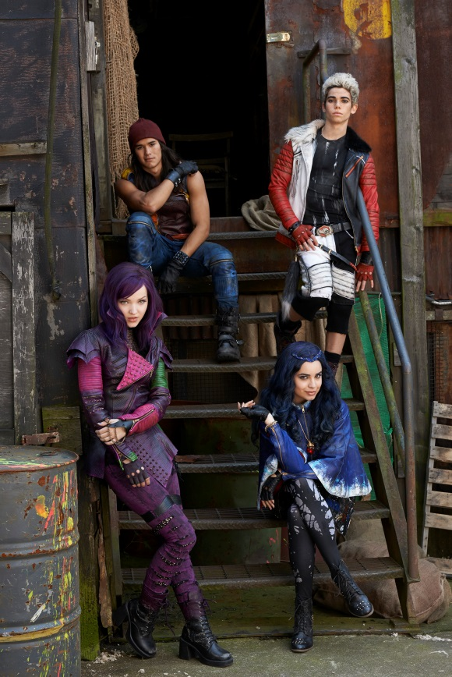

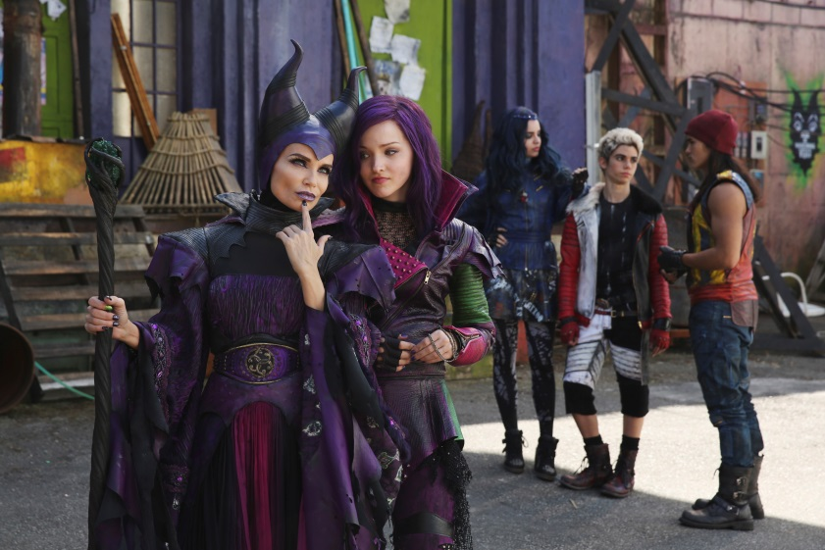

*De gauche à droite (au 1er plan)*

**MALEFIQUE**(Christine CHENOWETH)

**MAL** – la fille de Maléfique (Dove Cameron)

*De gauche à droite (au 2nd plan)*

**EVIE** – la fille de la Méchante Reine (Sofia Carson)

**CARLOS** – le fils de Cruelle (Cameron Boyce)

**JAY** – le fils de Jafar (BooBoo Stewart qui a notamment joué dans *Twilight* et dans *X-Men*)

© Bob D'Amico/Disney Channel

*De gauche à droite – de bas en haut :*

**MAL** – la fille de Maléfique (Dove Cameron)

**EVIE** – la fille de la Méchante Reine (Sofia Carson)

**JAY** – le fils de Jafar (BooBoo Stewart qui a notamment joué dans *Twilight* et dans *X-Men*)

**CARLOS** – le fils de Cruelle (Cameron Boyce)

© Bob D'Amico/Disney Channel

**Pour suivre toute l’actualité de ce tournage et tout savoir sur Disney Channel :**

**Site Web :** [**http://www.DisneyChannel.fr**](http://www.DisneyChannel.fr)

**Facebook :** [**https://www.facebook.com/DisneyChannelFrance**](https://www.facebook.com/DisneyChannelFrance)

**Twitter :** [**www.twitter.com/DisneyChannelFR**](http://www.twitter.com/DisneyChannelFR)

*En utilisant le matériel mis à disposition par The Walt Disney Company France par le biais de cet email, vous confirmez connaitre et accepter les conditions générales d’utilisation  jointes. Ces conditions, qui sont les conditions générales d’utilisation  du site* [*www.disney-images.fr*](http://www.disney-images.fr) *régissent l’utilisation du matériel Disney destiné à être diffusé dans la presse écrite, TV, radio ou sur internet.  Dans le cas d’une utilisation du matériel Disney non conforme aux dispositions de ces conditions, Disney se réserve la possibilité d’exiger le retrait du commerce et/ou de la disponibilité auprès du public du matériel Disney, sans préjudice des dommages et intérêts subis. »*

**Contacts Presse The Walt Disney Company France**

**Floriane MATHIEU Hélène WETZEL**

Directrice de la Communication Presse Responsable de la Communication

Email. [Floriane.Mathieu@Disney.com](mailto:Floriane.Mathieu@Disney.com) Email. [Helene.Wetzel@Disney.com](mailto:Helene.Wetzel@Disney.com)

Tél. 01 73 26 56 57 Tél. 01 73 26 53 57

Twitter : @FlorianeDisney Twitter : @HeleneDisney